Univerzitet "Džemal Bijedić" u Mostaru

Fakultet informacijskih tehnologija

Godina studija: III

**Organizovanje putovanja za turističku agenciju „Travel Now“**

Seminarski rad iz Upravljanja projektom

Predmetni profesor: prof.dr Emina Junuz Student: Faruk Obradović, IB40001

Prof. dr. Emina Junuz Mujo Živojević, IB150055

Mostar, februar, 2020.

Sadržaj

Sažetak 4

1. Uvod 5

2. Analiza problema 6

3. Analiza cilja 7

4.Logički okvir projekta 8

5. Upravljanje projektom 9

5.1 Tehnički aspekti projekta 9

5.2. Vremenski aspekti projekta 10

5.3. Finansijski aspekti projekta 14

5.4 Projektni tim 15

6. Ocjena isplativosti projekta 16

Zaključak 17

Literatura 17

***Popis slika***

Slika 1: Piramida problema 6

Slika 2. Piramida ciljeva 7

Slika 3. Gantogram projekta 11

***Popis tablica***

Tablica 1: Logički okvir projekta 8

Tablica 2. Materijalni resursi projekta 9

Tabela 3: Vremenski aspekt projekta 10

Tablica 4: Finansijski aspekt projekta 12

Tablica 5 . Cijene materijalnih resursa 13

Tablica 6 . Ljudi koji rade na projektu 14

Tablica 7 . Izračun isplativnosti organizovanja putovanja 15

Tablica 8 . Isplativost projekta tokom perioda eksploatacije tokom 4 godine 16

Tablica 9 . Trošak privatnog aranžmana 16

# 

# Sažetak

Na početku ovoga projekta se analiziraju problemi sa kojima se susreće mlađa populacija, željna posjećivanja nekih novih država, u ovom slučaju je to Sjeverna Makedonija i njen glavni grad Skoplje.

Potom se radi analiza ciljeva gdje se predstavlja rješenje za te probleme.

Nakon što su se analizirali problemi i ciljevi, odabiramo tehničku opremu te osoblje koje će učestvovati u realizaciji putovanja na relaciji Sarajevo – Skoplje.

Zatim se računa koliko je novčanih sredstava potrebno da bih se platili materijalni resursi te osoblje.

I na kraju se računa isplativost organizovanja putovanja, odnosno kolika bi ušteda bila u odnosu na privatni aranžman.

Ključne riječi: turistička agencija „Travel Now“, putovanje, upravljanje projektom

# 1. Uvod

U ovom dokumentu je predstavljena analiza problema i analiza ciljeva. U analizi problema se iznose uočeni dosadašnji problemi i nedostaci privatnih aranžmana.

U analizi ciljeva su postavljena rješenja za uočene probleme i nedostatke privatnih aranžmana te ponuda drugih agencija, kao i metode koje će riješiti sve navedeno organizovanjem putovanja turističke agencije „Travel Now“.

Najveći problem u organizovanju putovanja kod mlađe populacije je prije svega neposjedovanje prevoznog sredstva, koje prije svega mora da bude redovno održavano.

Iznajmljivanje automobila, nepoznavanje puteva, pronalazak prenoćišta ili osiguranje mogu biti samo neki od prepreka u organizovanju putovanja. Tokom ovog projekta prikazat će se zašto je turistička agencija „Travel Now“ rješenje pomenutih problema.

Sve aktivnosti u organizovanju putovanja su unešene u MS Project, određeni su ljudski resursi i materijali, vrijeme koje je potrebno za organizaciju putovanja te njegovu realizaciju.

Detaljno su opisani svi korišteni resursi. Navedene su njihove cijene te njihovo korištenje raspoređeno po aktivnosti.

Što se tiče isplativosti, stopa rentabilnosti je 0,95 što znači da je organizovanje putovanja isplativo.

# 

# 2. Analiza problema

Samim tim što u našoj državi postoji veći broj turističkih agencija koje nude raznovrsne aranžmane, „Travel Now“ agencija se želi istaći time da bude prva agencija namjenjena isključivo studentima, odnosno mlađoj populaciji.

Kao glavni problemi uočeni su veliki napori u organizovanju privatnih aranžmana te velike novčane cifre i neadekvatan sadržaj drugih agencija koje nisu prihvatljive mlađoj populaciji.

Zamisao je da se napravi turističko putovanje u Skoplje, koje će imati prije svega prihvatljivu cijenu, zatim mnogo bogatije sadržaje i fakultativne izlete u odnosu na privatne aranžmane te će privući mlađu populaciju, željnu druženja i stvaranja novih prijateljstava te da se poboljša materijalna situacija turističke agencije „Travel Now“.

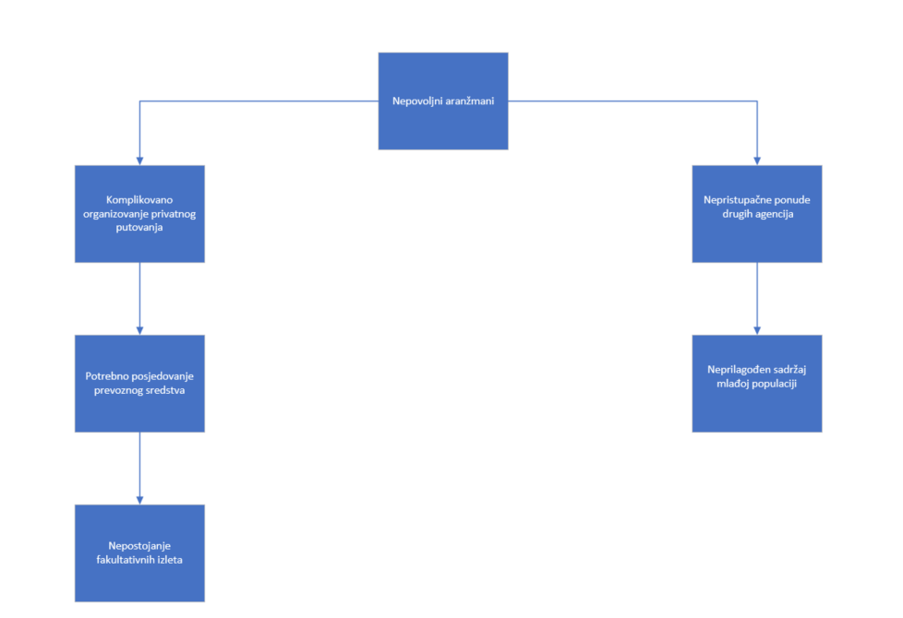

Slika 1: Piramida problema

# 

# 3. Analiza cilja

Cilj je pojednostaviti organizovanje putovanja.

Putnici će moći jednostavnom uplatom preko paypala ili žiro računa obezbijediti svoje mjesto u visoko kvalitnom autobusu, sa klimom i besplatnim internetom.

Nakon odrađenog putovanja, putnici se mogu prijaviti da budu vodiči volonteri na narednom putovanju u Skoplje.

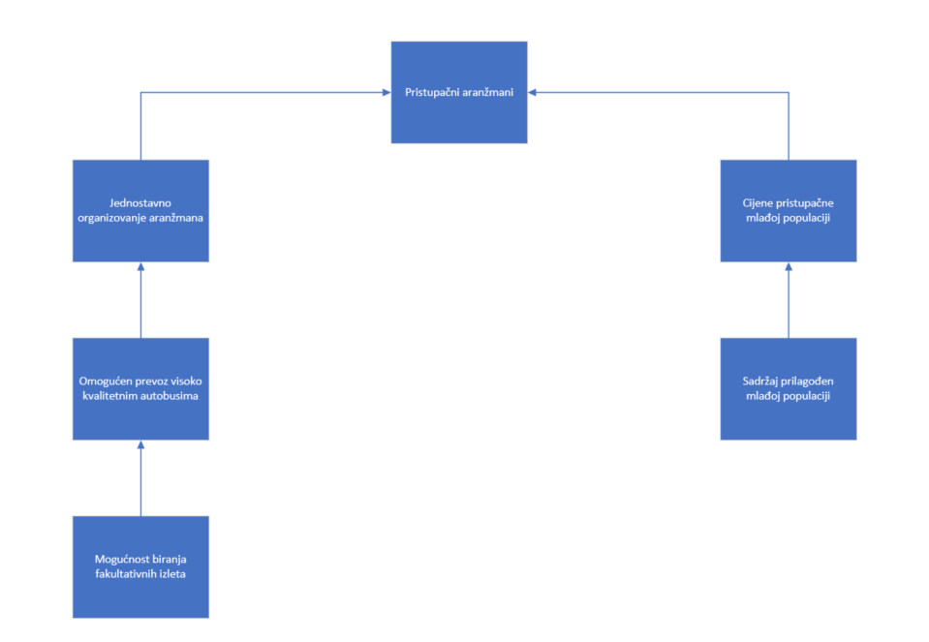

Slika 2. Piramida ciljeva

# 4.Logički okvir projekta

Logički okvir projekta prikazuje glavne probleme, uzroke, moguća rješenja, koristi i nove moguće probleme.

|  |  |  |  |
| --- | --- | --- | --- |
| **Problem** | **Uzroci?** | **Rješenje?** | **Korist?** |
| **Skupi privatni aranžmani, vrijeme potrebno oko organizovanja privatnog aranžmana, nepristupačne ponude postojećih agencija** | Fakultetske ili poslovne obaveze | Organizovanje turističkog obilaska Skoplja te njegovih najpoznatijih okolnih znamenitosti. | Turistička agencija  Putnici |

Tablica 1: Logički okvir projekta

Kao glavni problem zbog kojeg se javila potreba za organizovanjem ovakvog jednog putovanja su fakultetske obaveze, ali i nedostatak materijalnih resursa za organizovanjem privatnog aranžmana.

Prijava na putovanje će biti omogućena preko web sajta, na kojem treba da se popuni forma o privatnim podacima te uplati novac preko paypala ili žiro računa agencije.

Ovaj događaj će biti reklamiran na socijalnim mrežama te našim partnerskim web sajtovima, tako da bi trebao da dođe do šire populacije zainteresiranih.

Glavna ciljna grupa su studenti odnosno mlađa populacija te turistička agencija „Travel Now“. Korisnici ne moraju da razmišljaju o smjernicama puteva, pauzama odnosno gradskim znamenitostima, jer je to u ovom slučaju posao agencije. Agencija će imati korist najprije od pozitivnih dojmova svojih putnika te naravno materijalni profit.

# 5. Upravljanje projektom

Ovim projektom će se realizirati organizacija turističkog putovanja na relaciji Sarajevo-Skoplje, koje ima za cilj da putnicima približi znamenitosti najvećeg makedonskog grada.

Ishod ovakvog jednog projekta je da odlazak, boravak u Skoplju te povratak budu uspješno realizirani. Zatim, da putnici mogu da kažu da su posjetili ulicu Makedonija, Mustafa-pašinu džamiju, Centralni trg, kuću Majke Tereze te ostale zanimljive lokacije.

Organizovanje putovanja će voditi glavni koordinator, dok će ostale poslove obavljati stručnjaci iz različitih oblasti, neophodnih za realizaciju putovanja.

## 5.1 Tehnički aspekti projekta

Za samu organizaciju putovanja bit će potrebna tri telefona, dva računara i cijena hostelskog smještaja na bazi 50 putnika, te dodatna dva mobilna uređaja i gorivo koje će se koristiti od dana početka putovanja.

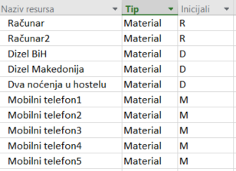

Tablica 2. Materijalni resursi projekta

Tablica 2 predstavlja materijalne resurse projekta u kojoj su pobrojani resursi koji će služiti za kvalitetnu izradu projekta.

## 5.2. Vremenski aspekti projekta

U tablici 3 su prikazani vremenski aspekti projekta. Sa radom na projektu se počelo 3.2.2020, a planirano trajanje je 61 dana.

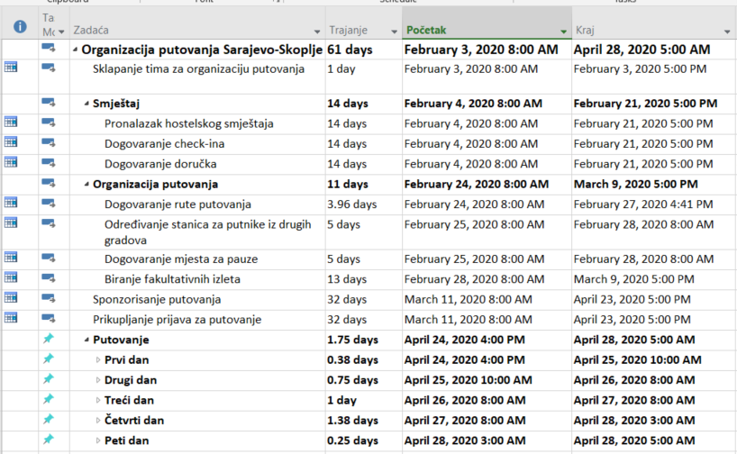

Tablica 3: Vremenski aspekt projekta

Sami projekat turističke agencije „Travel Now“ dijeli se u sljedeće faze:

1. Organizacija putovanja – u ovoj fazi, glavni koordinator pregovara cijenu hostelskog smještaja te doručak za 50 osoba. Zatim dolazi određivanje check-ina te dogovaranje rute putovanja i mjesta za usputne pauze. Ova faza završava sa odabirom najatraktivnijih fakultetskih izleta te sponzorisanju putovanja na internetu i prikupljanju podataka o putnicima i njihovim uplatama.
2. Realizacija putovanja – ovo je ujedno i najbitnija faza za putnike. Faza u kojoj će se realizirati putovanje do Skoplja, sa fakultativama te povratak u Sarajevo.

Vremenski aspekti ovog projekta su predstavljeni i na gantogramu (slika 3), gdje se može vidjeti raspored aktivnosti, kao i međusobne ovisnosti aktivnosti.

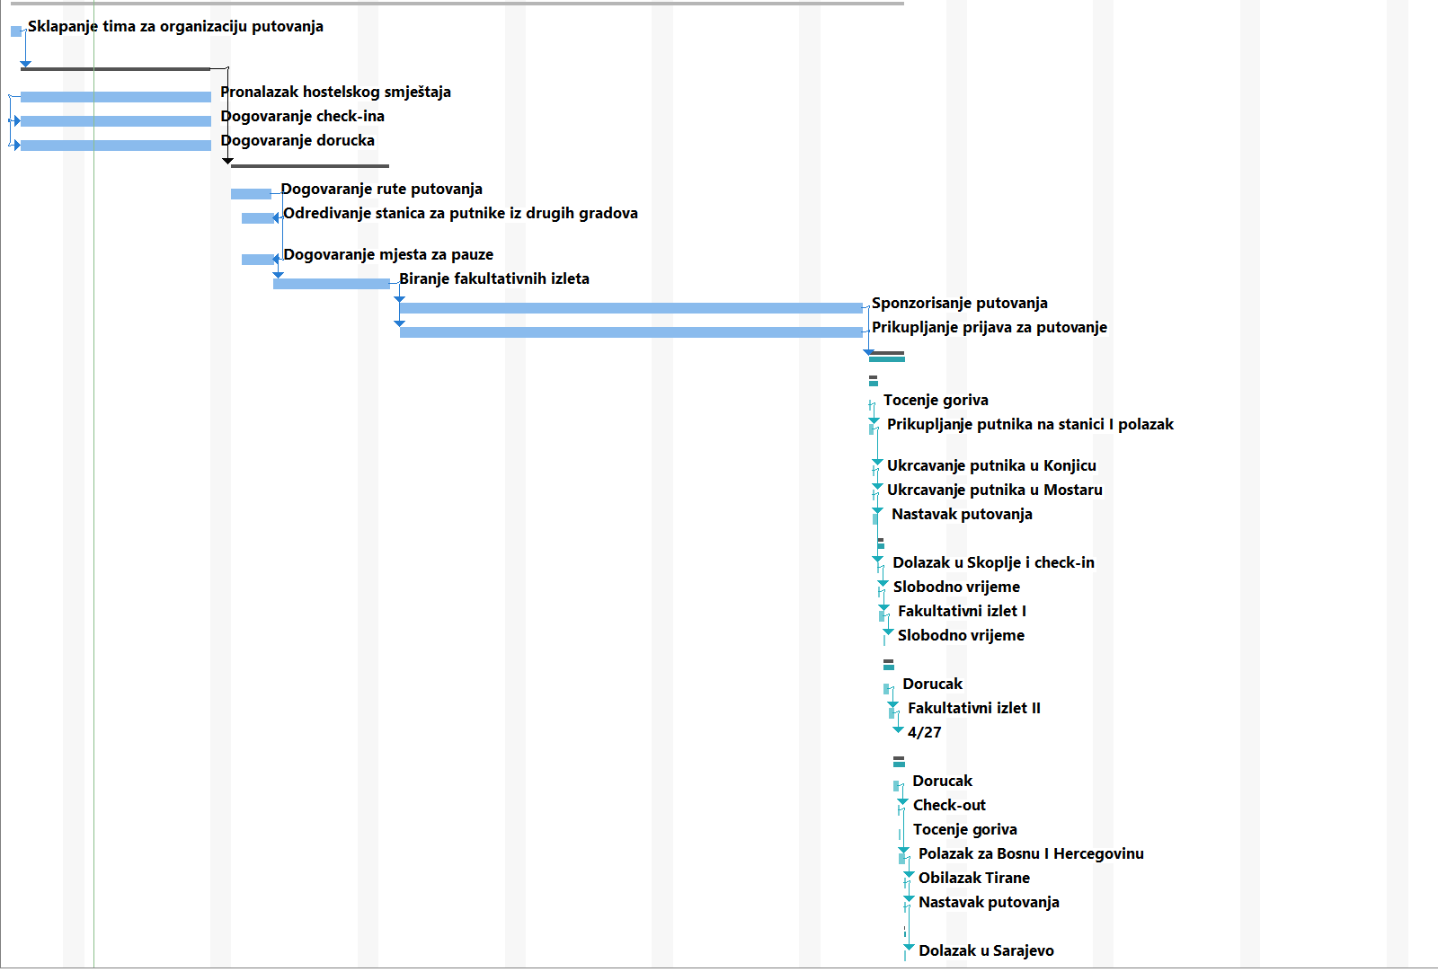

Slika 3. Gantogram projekta

## 5.3. Finansijski aspekti projekta

Detaljan uvid u cijenu svake od faze projekta kao i ukupnu cijenu, moguće je dobiti iz tablice 4.

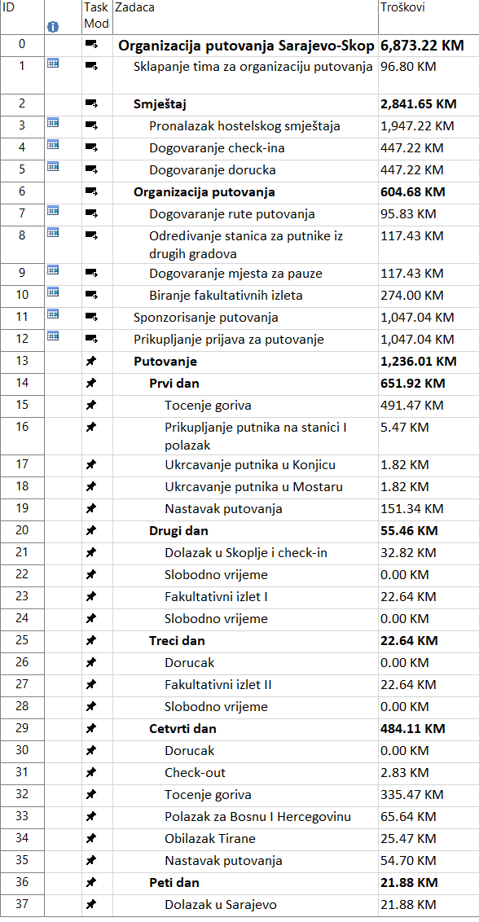

Tablica 4: Finansijski aspekt projekta

U tablici 4 mogu se vidjeti troškovi organizacije putovanja i to ukupne troškove od **6,873.22 KM** i troškove po zadaćama. Najskuplji zadatak je pronalazak smještaja, dok je najmanje novca potrošeno na dogovaranje rute putovanja, koja je ujedno bila druga najkraća zadaća.

Detaljan uvid u cijene materijalnih resursa mogu se pogledati u tablici 5. Agencija posjeduje računare i telefone tako da nije bilo potrebno iste kupovati. Najskuplji resurs je noćenje u hostelu u centru Skoplja, cijena istog je 1500 KM. Treba napomenuti, da je cijena niža od regularne, jer je u pitanju hostel sa kojim agencija „Travel Now“ posluje već dugo. Cijene goriva u Bosni i Hercegovini su veće nego u Sjevernoj Makedoniji, što se i vidi iz tablice 9. Cijene goriva su preuzete sa web sajta[1].

Ukupna cijena svih materijalnih resursa iznosi 2316 KM.

Tablica 5. Cijene materijalnih resursa

Detaljan uvid u satnice osoblja mogu se pogledati u tablici 6. Najplaćeniji radnik je glavni koordinator sa satnicom od 12.10 KM. Zatim, marketing menadžer sa 8.18 KM, glavni vodič sa 5.56 KM te vozač sa 5.28 KM. Osoblju pripadaju i dva vodiča volontera, koji su ujedno i bivši polaznici putovanja u Skoplje. Podaci o prosječnim plaćama su preuzeti sa web sajta[2].

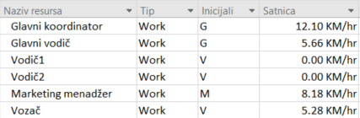

Tablica 6 . Ljudi koji rade na projektu

## 5.4 Projektni tim

U tablici 6 vidimo da na ovom projektu radi 6 osoba. Glavni koordinator, ujedno i glavni odgovorni za organizovanje putovanja ima najbitniju ulogu. On mora da pronađe smještaj, dogovori check-in te izabere fakultativne izlete u dogovoru sa glavnim vodičem. Uloga marketing menadžera je da reklamira putovanje na internetu te prima uplate putnika. Glavni vodič treba da bude glavna osoba u toku putovanja, njegova uloga je realizacija fakultativnih izleta te briga oko pasoša na granicama. Vodič1 i vodič2 predstavljaju volontere, koji trebaju da budu desna ruka glavnom vodiču. Vozač treba da preveze putnike iz Sarajeva do Skoplja.



Tablica 6 . Ljudi koji rade na projektu

# 6. Ocjena isplativosti projekta

Troškovi za izradu cijelog projekta su iznosili 6,873.22 KM. Na projektu se radilo 61 dana, po 8h dnevno. Da bi projekat bio isplativ stopa rentabilnosti mora biti pozitivna.

Regularna cijena karte iznosi 170 KM. Cijena karte za posljenjih 10 mjesta se može korigovati na 150 KM, agencija bi i dalje bila u profitu. Dosadašnja glavnog koordinatora te glavnog vodiča govore da fakultativne izlete uzima 80% naših učesnika, što bi iznosilo 40 putnika. Cijena jednog fakultativnog izleta iznosi 15 KM. Predviđeni profit od fakultativa iznosi 1200 KM. Treba napomenuti da bi agencija bila u plusu i bez fakultativnih izleta, koji predstavljaju samo bonus.

Profit bez fakultativa iznosi 1626 KM, dok sa fakultativama dostiže cifru do 2826 KM.

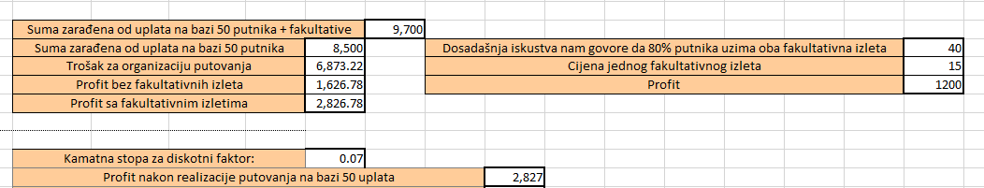

Tablica 7 . Izračun isplativnosti organizovanja putovanja

U tablici 8 je prikazana isplativost projekta tokom perioda eksploatacije od 4 godine. Godišnji trošak bi bio isti svake godine, kada bi u obzir uzeli iste cijene goriva te smještaja. S obzirom da ne znamo da li će dolaziti do povećanja ili smanjivanja cijena, uzet ćemo trenutne cijene kao prosječne.

Pretpostavljamo da će ovo putovanje svake godine imati isti broj učesnika, tj. jedan autobus. Godišnja dobit nakon svake godine je pozitivna.

Izračunata stopa rentabilnosti za ovaj projekat iznosi 0,95 što znači da je projekat isplativ. Nakon perioda eksploatacije od 4 godine, ovaj projekat vrijedi 13,118.84 KM.

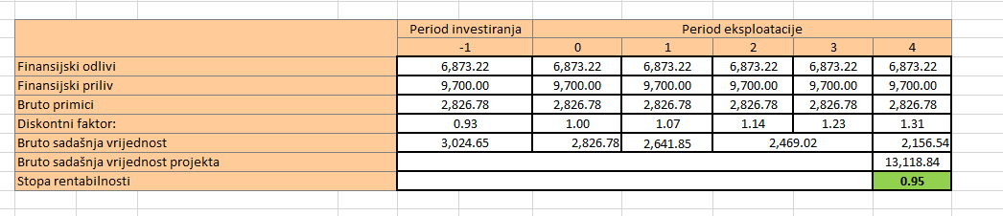

Tablica 8 . Isplativost projekta tokom perioda eksploatacije tokom 4 godine

U tablici 9 je prikazana isplativost privatnog aranžmana. U cijenu je uračunato i iznajmljivanje prevoznog sredstva, cijena za dvije osobe iznosi 460 KM, odnosno 236 KM po osobi sa boravišnom taksom. Aranžman ne uključuje fakultativne izlete.

Tablica 9 . Troškovi privatnog aranžmana

# Zaključak

Zbog neadekvatnih ponuda trenutnih agencija i dugih procedura organizovanja privatnog aranžmana, turistička agencija „Travel Now“ odlučila je organizovati putovanje na relaciji Sarajevo – Skoplje, striktno za mlađu populaciju.

Nakon što smo utvrdili da je naš projekat isplativ znatno ćemo olakšati poslovanje turističke agencije „Travel Now“. Finansijskim prikazom možemo vidjeti kolika bi ušteda bila kroz 4 godine eksploatacije.

Obzirom da je ušteda velika u odnosu na privatni aranžman, moguće je i povećanje broja putnika, odnosno organizovanja dodatnog autobusa sa 50 polaznika.

# Literatura

* Prašo Murat „Uvod u upravljanje projektom“, 2005, Univerzitetska knjiga Mostar.
* Materijali iz predmeta Upravljanje pojekatom sa DL sistema (vježbe i predavanja)
* Video materijali sa oficijalnog youtube kanala

<http://www.youtube.com/playlist?list=PL291CFA8078BA6A3C>

1. Februar 11, 2020, <http://www.anicazna.com/CijeneGoriva>
2. Februar 11, 2020, <https://www.plata.ba/>